**Dijagram slučajeva korištenja**

S obzirom na zahtjeve aplikacije, na slici ispod se nalazi dijagram slučajeva korištenja.

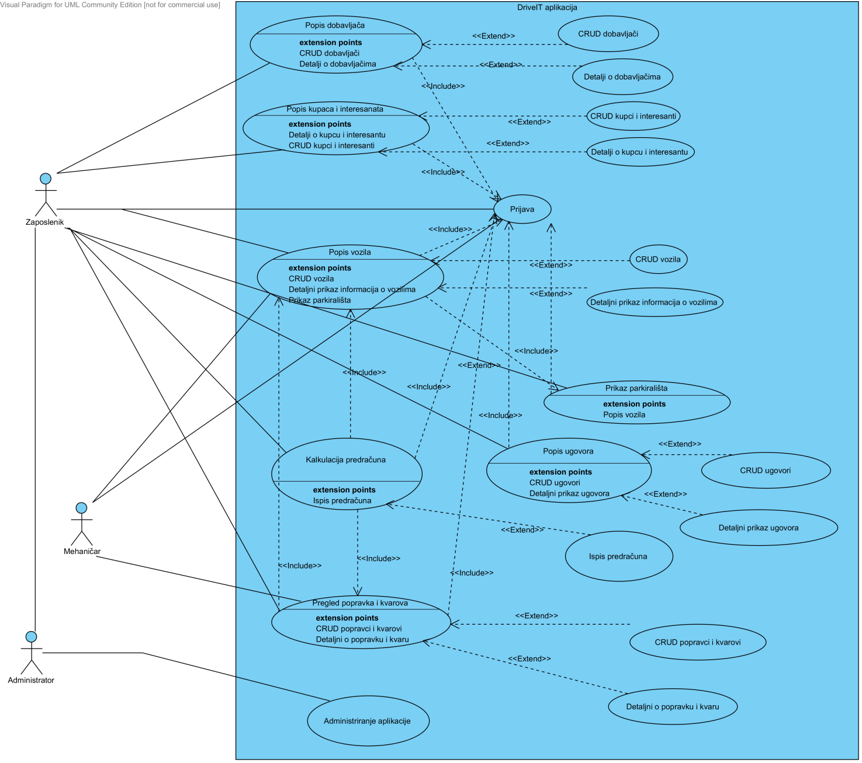

Slika

Prilikom korištenja aplikacije, korisnik se prvo mora prijaviti te s obzirom na njegovu ulogu, na raspolaganju ima određenu funkcionalnost. U sustavu imamo 3 učesnika, **zaposlenika**, **mehaničara** te **administratora**. Kao što je navedeno svaki od navedenih učesnika se prvo mora prijaviti u sustav.

Zaposlenik sustava može vidjeti **popis dobavljača**, te bez obzira koliko je ljudi na tom popisu ima mogućnost osnovnih CRUD operacija, gdje čita sve dobavljače te može dodati novog, ažurirati postojećeg ili pak obrisati dobavljača iz sustava. Svaki dobavljač iz liste dobavljača, ima određene informacije i detalje koje zaposlenik također može vidjeti ukoliko to želi.

Zaposlenik ima uvid na **popis kupaca i interesanata**, gdje kao i kod slučaja dobavljača može dodati nove kupce i/ili interesante, ažurirati ih i brisati, te vidjeti detalje za svakog pojedinog kupca i/ili interesanta.

**Popis vozila** može vidjeti i zaposlenik i mehaničar, gdje također imaju osnovne CRUD operacije te mogu vidjeti detalje o pojedinom vozilu.

**Prikaz parkirališta** može vidjeti zaposlenik na kojem se još može vidjeti na kojem parkirnom mjestu se nalazi vozilo ukoliko su vozila unutar sustava.

Zaposlenik ima na uvid **popis ugovora**, gdje može dodati novi ugovor, ažurirati ili obrisati postojeći, te vidjeti detalje o određenom ugovoru.

**Prikaz popravaka i kvarova** mogu vidjeti zaposlenih i mehaničar, gdje mogu unijeti, ažurirati i brisati popravke i kvarove, te vidjeti detalje o svakom od njih.

Zaposlenik ima na izboru i **kalkulaciju predračuna** koja se računa na osnovu vozila iz popisa vozila, te na osnovu popravaka i kvarova koji uzrokuju određeni trošak. Nakon kalkulacije predračuna, moguće je i ispisati predračun. *(kalkulacija se spaja na popis vozila/prikaz kvarova, možda moguće staviti na detaljni prikaz vozila/kvara??)*

Administrator sustava može pristupiti svim djelovima aplikacije kao i zaposlenik uz dodatno **administriranje sustava**.